Temat kompleksowy: WSZYSTKIE DZIECI NASZE SĄ
Piątek, 05.06.2020
Dzieci świata i ich domy
1.Na początek proponujemy utrwalenie wiedzy na temat emocji,
https://www.youtube.com/watch?v=TcLK9ZBUsDs (bajka dla dzieci po polsku o emocjach. Na Ubulandii - podobnie jak na Ziemi - gości zarówno radość jak i smutek, a odczuwanie różnych emocji i doznań stanowi codzienny element życia.)
2. Ziemia jest ogromnym „domem” dla wszystkich ludzi, ale każdy z nas ma także swój własny dom. Ich wygląd jest charakterystyczny dla różnych regionów świata. Potraficie nazwać narodowości przedstawionych na obrazku dzieci?
3.Ćwiczenie spostrzegawczości wzrokowej: Rodzicu, poproś dziecko, by przyjrzało się poniższej ilustracji i wykonało zadanie:
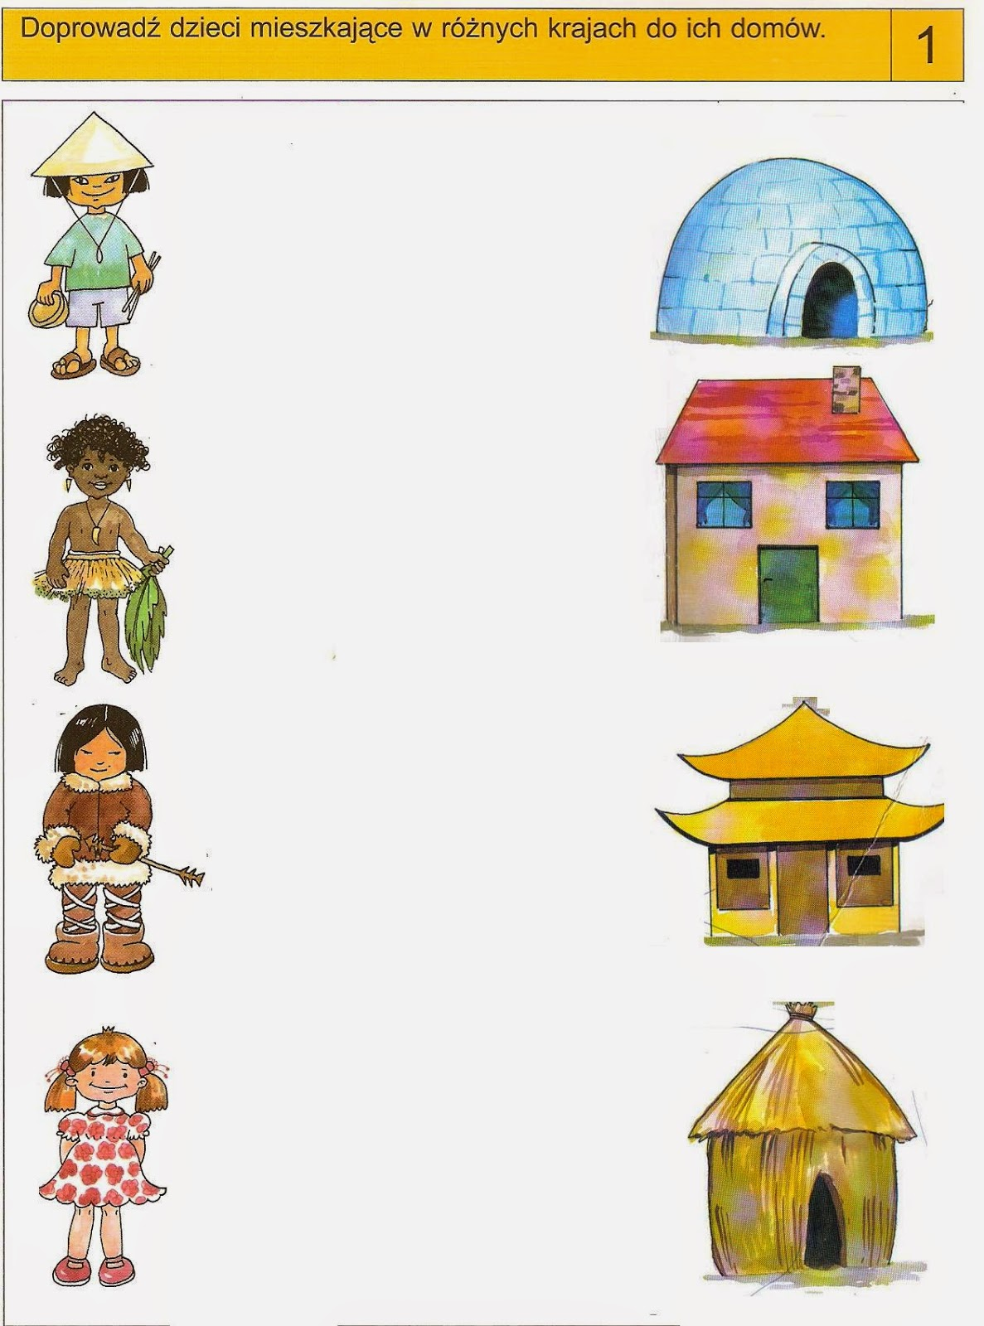

4. Czy podejmiecie wyzwanie i spróbujecie przeczytać podpisy pod obrazkami?

AFRYKAŃCZYK

JAPONKA

INDIANIN

ESKIMOS

HINDUS

5. Trochę matematyki:
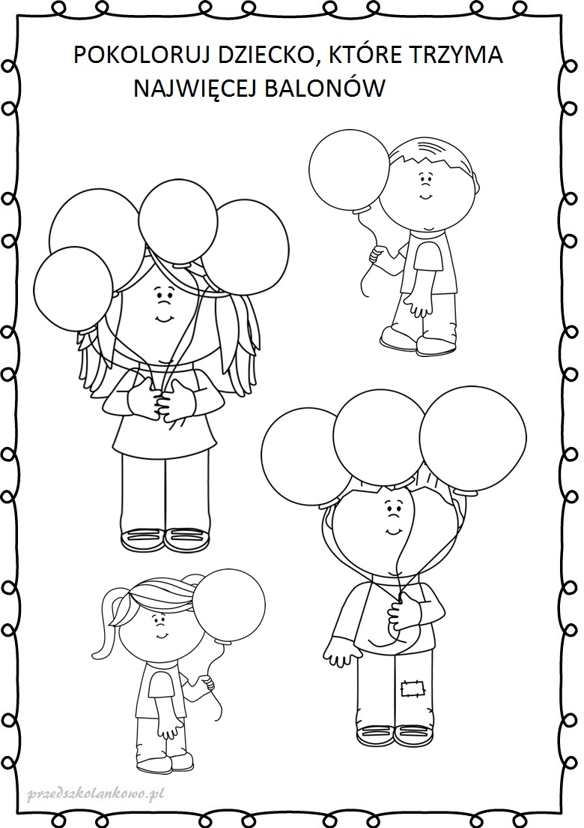

6. W czerwcu uczymy się wiersza S.Pisarskiego pt. „ Zielone serce” oraz piosenki pt. „Poziomkowe lody”. Proponujemy ich utrwalenie ;-)
http://www.przedszkole-calineczka.com/wp-content/uploads/2020/05/piosenka-LODY-POZIOMKOWE.mp3

Lody poziomkowe”

1. Lo- lo-lo-lo- lo-lo lody

Po-po-po-po poziomkowe

Lu-lu-lu-lu lubię lizać

choć gardełko nie jest zdrowe.

Ref. Mama mówi nie, tata mówi nie!

A ja lody poziomkowe lizać chcę!

Mama mówi nie, tata mówi nie!

A ja lodów poziomkowych chcę!

2. Mama boi się o dzieci,

chce by zawsze były zdrowe.

Ale czasem przecież trzeba

zjadać lody poziomkowe.

Ref. Mama mówi nie...

3. Lody trzeba jeść powoli,

aby gardło nie bolało.

Mama trochę zjeść pozwoli,

ale więcej by się chciało!

Ref. Mama mówi nie...

R. Pisarski „ Zielone serce”

Na skwerku rosło drzewo
Szeroko, rozłożyście,
Srebrzysta miało korę,
Zielono-srebrne liście.
Słuchali chętnie ludzie
Przechodząc obok drzewa,
Jak wietrzyk wśród gałązek
Wesoło piosenki śpiewa.
Lecz przyszedł mały urwis,
Ukradkiem wyjął nożyk,
Bo napis chciał wyskrobać
W srebrzystej, cienkiej korze.
Wycinał powolutku,
Literka po literce,
Nie wiedział,
Że pod korą
Zielone płacze serce…”

7. Wiecie już, że każde dziecko ma prawo m.in. do nauki i zabawy. Proponujemy wiec zabawę w tworzenie plastelinowej tęczy. Wypełnijcie puste koła kuleczkami z plasteliny, może pamiętacie nazwy kolorów w j.angielskim?

DLA CHĘTNYCH I CIEKAWYCH:
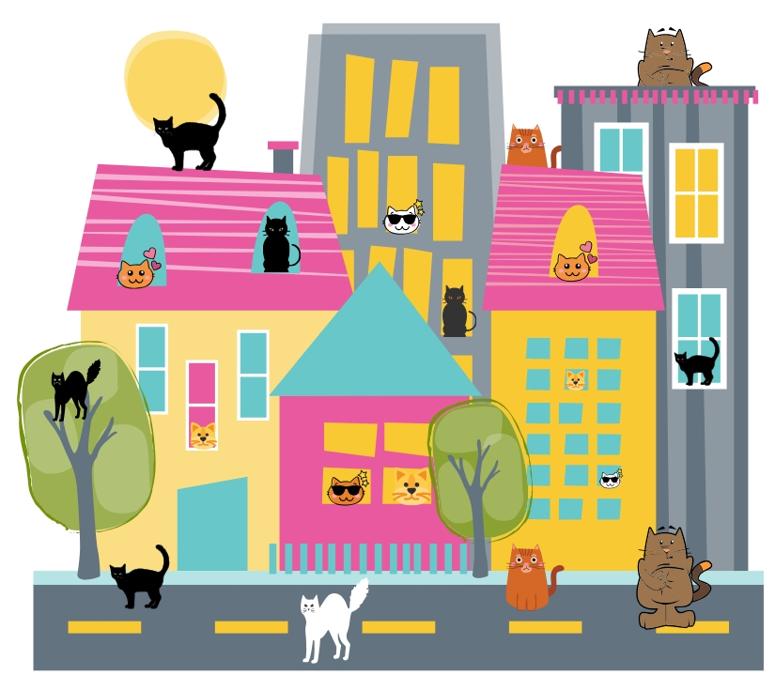

Kocia matematyka

- Ile kotów jest na obrazku?.........................................................................................
Ile jest czarnych kotów na obrazku?..........................................................................
Ile kotów jest na dachu?.............................................................................................
Ile kotów jest na drzewie?...........................................................................................
Ile kotów stoi obok drzewa?........................................................................................
- Ile kotów stoi na ulicy?...............................................................................................
Ile jest białych kotów?................................................................................................
Ile kotów patrzy przez okno?.....................................................................................
Ile jest kotów z innym kolorze nich biały i czarny? …………………………………

KOLOROWANKA „ Dzieci świata”

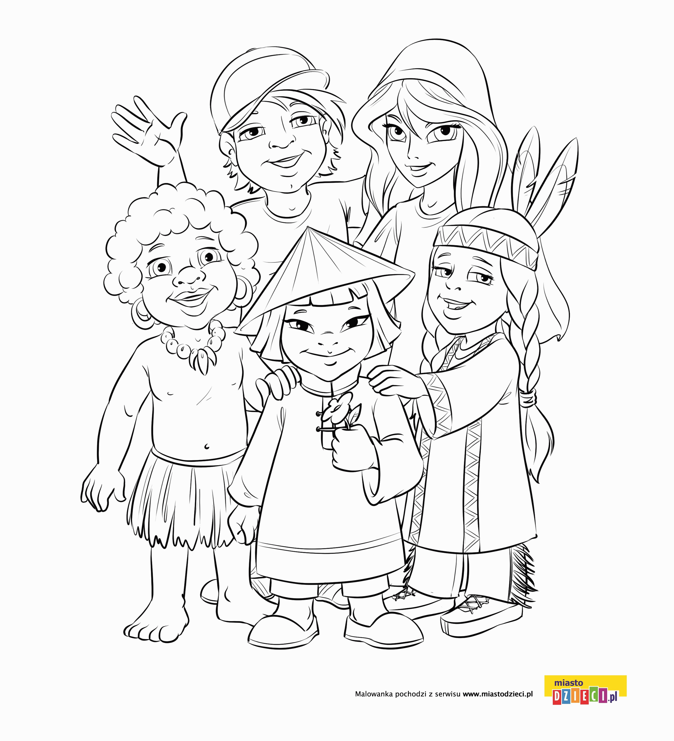

Przykład informacji zwrotnej do nauczyciela

Przykłady informacji zwrotnej:
Imię i nazwisko dziecka: .............................................................
Data: 05.06.2020 (piątek)
Proszę wpisać TAK lub NIE
1. Dziecko obejrzało bajkę edukacyjną nt. emocji…….
2 Dziecko odpowiadało na pytania dot. obrazka…..
3.Dziecko wykonało ćwiczenia rozw. spostrzegawczość wzrokową….
4. Dziecko czytało podpisy pod obrazkami…..
5.Dziecko wykonało zadania matematyczne……
6.Dziecko utrwaliło znajomość wiersza i piosenki…
7. Dziecko wykonało pracę plastyczna pt. „ Tęcza”…..

W przypadku kart pracy i prac plastycznych najlepiej zrobić zdjęcie i przesłać na adres mailowy.
Pamiętajcie Drodzy Rodzice, że dzieci dopiero się uczą i mają prawo popełniać błędy. ;-), ich prace nie muszą być „jak z obrazka”
Informację zwrotną przesyłajcie proszę na e-mail grupowy: calineczka2020zostanwdomu@gmail.com

Jeśli nie macie takiej możliwości to można skorzystać z Messenger: Aneta Roga lub Bernadeta Niełacna
Informację zwrotną można przesyłać raz w tygodniu, ale musi ona zawierać opis każdego dnia. To Państwo decydujecie , czy wysyłacie informację codziennie czy raz w tygodniu (zbiorową).

